职业卫生技术报告公示信息
用人单位名称 | 攀科药用包装（四川）有限公司  职业病危害现状评价
地址 | 四川省达州市普光经济开发区柳池工业园区蔡家山路3号
联系人 | 徐倩 | 项目类型 |  | □检测 □预评  □控评 ☑现状
项目组成人员名单 | 李康锐、肖建
现场调查人员 | 李康锐、肖建 | 采样、检测人员 |  | 李康锐、肖建
现场调查时间 | 2025.08.16 | 采样、检测时间 |  | 2025.08.19-21
用人单位陪同人 | 徐倩 | 用人单位陪同人 |  | 徐倩
报告出具时间 | 2025.11.29
现  场  影  像 | 现场检测合影 |  | 现场采样、检测
现  场  影  像 | 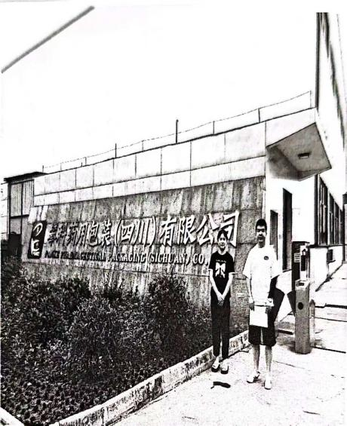 |  | 